Colegio Particular Subvencionado “Sao Paulo” Asignatura: Lenguaje y Comunicación
Placilla 333, Estación Central Profesor: Luis Pineda Martínez
Unidad Técnico Pedagógica Curso: 7° Básico

Unidad 4:” Género Dramático”
Gramática 8:” Pronombres Personales”

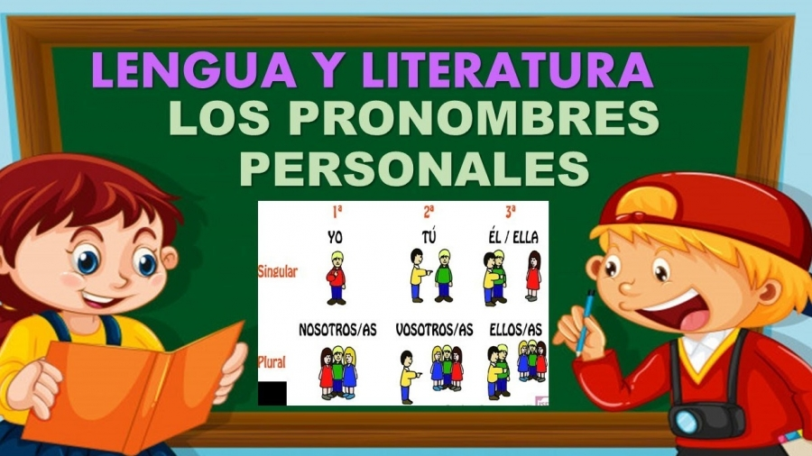
Un pronombre es un tipo de palabra que sustituye al nombre o sustantivo en una oración. La función de los pronombres es representar a cualquier persona gramatical de la que se hable, incluidos su género (femenino, masculino o neutro) y número (singular o plural). Esto incluye personas, animales o cosas. Por ejemplo, «Carlos está enojado. Habla con él». En el ejemplo, el pronombre «él» sustituye al nombre «Carlos». De ese modo, representa a la tercera persona del singular, de género masculino. Asimismo, los pronombres también sirven para referir elementos que funcionan como antecedentes de un tema en el contexto lingüístico. Por ejemplo, «Ender es muy cordial con las personas. Eso ha marcado la diferencia en su vida». En cuanto a su etimología, la palabra pronombre proviene del latín pronōmen que significa ‘en lugar del nombre’ o ‘por el nombre’.

Tipos de pronombres: Los pronombres pueden ser personales; posesivos; relativos; numerales; cuantitativos; indefinidos; interrogativos y exclamativos. Veamos a continuación cada uno.

Pronombres personales: Son los que sirven para referir a los participantes en el discurso. Pueden referir al hablante (yo), al oyente (tú, vos, usted, ustedes, vosotros, -as) o a un sujeto externo (él, ella, ellos, ellas). Se llaman pronombres personales porque expresan los rasgos gramaticales de persona (primera, segunda y tercera persona). Los pronombres personales son:

Número | 1º persona | 2ª persona | 3ª persona
Singular | Yo | Tú  Usted  Vos | Ella  Él
Plural | Nosotros  Nosotras | Ustedes  Vosotros  Vosotras | Ellas  Ellos

Los pronombres yo, tú, vos, usted y ustedes son invariables en género. Los demás pronombres sí están sujetos a variación de género (nosotros, nosotras, vosotros, vosotras, ellos, ellas). Por ejemplo,
- Yo soy venezolano.
- Nosotros viviremos juntos.
- Tú eres muy talentoso.
- ¿Usted podría concederme una pieza?
- Vosotros sois geniales
- Ustedes pueden irse.

Los pronombres personales pueden dividirse también en pronombres reflexivos y pronombres recíprocos.

Actividad 1: Sustituye los elementos en negrita de las siguientes frases por el pronombre más adecuado de los que aparecen entre paréntesis.

1.- Julio, Ana y yo tenemos la misma edad: __________ tenemos la misma edad. (ellos, todos, alguien, varios, nosotros)

2.- Eulalia se cayó del caballo: ______________ se cayó del caballo. (una, alguna, ella, la, aquella)

3.- Marcos y tú sois muy educados: __________________ sois muy educados. (vuestros, ellos, vosotros, estos, bastantes)

4.- Escribieron una carta a sus padres: ____________________ escribieron una carta. (ellos, les, las, se, los dos

5.- Aparcó el coche en dos maniobras: ________ aparcó en dos maniobras. (le, lo, todo, algo, los)

6.- Ya han colocado los bancos en la plaza: Ya ______________ han colocado en la plaza. (ellos, algunos, esos, cuatro, los)

Actividad 2: Completa este texto con pronombres personales:
La carrera
Ayer participé en una carrera. _________iba la primera, pero tropecé. Entonces, Ana y Rosa me adelantaron. Al final, ___________ llegaron antes que yo a la meta. Allí les dije de broma:
- ____________ habéis tenido algo de ventaja.
Rosa me miró y respondió muy seria:
- Repartiremos el premio entre _____________ tres. ¡
¡Desde luego, Rosa es una buena amiga!
_______ siempre intenta que todos estemos contentos.

